Piotr Pasterak

Dawid Sikorski

algorytm swarm particles optimization

Zastosowanie dla wyznaczenia tras pojazdów dostawczych, dla topologii zapotrzebowania klientów.

# Definicja problemu

## Vehicle Routing Problem

W oparciu o zadaną topologię lokalizacji klientów wraz z ich zapotrzebowaniem na towary naszej firmy, należy wyznaczyć najoptymalniejsze trasy dla naszej floty pojazdów. Każdy pojazd w momencie rozpoczęcia trasy jest jednakowo załadowany towarem. Przez najoptymalniejsze rozwiazanie rozumiemy takie, w którym do momentu rozwiezienia towaru - suma odległości pokonanych przez całą flotę pojazdów dla wyznaczonych tras jest jak najmniejsza. Należy przyjąć, że punktem końcowym trasy jest jej punkt początkowy.

Zmiennymi problemu są: wielkość floty pojazdów, możliwości załadunkowe pojazdów (te same dla każdego pojazdu) oraz topologia klientów – przechowywana w postaci formatu JSON. Przykładowo:

|  |
| --- |
| { |
|  | "cites":[ |
|  | { |
|  | "id":"0", |
|  | "city_name":"Kraków", |
|  | "demand":0, |
|  | "latitude":50.06143, |
|  | "longitude":19.93658 |
|  | }, |
|  | { |
|  | "id":"1", |
|  | "city_name":"Białystok", |
|  | "demand":500, |
|  | "latitude":53.13333, |
|  | "longitude":23.16433 |
|  | }]  } |

# Opis zastosowanego podejścia – Swarm Particles Optimization

Naszym rozwiązaniem tego problemu jest zastosowanie algorytmu Swarm Particles, heurystyki zainspirowanej światem naturalnym, mianowicie zachowaniem ptaków w stadach lub ryb tworzących ławice. Algorytm ten wykorzystuje zjawisko emergencji (ang. **Emergent complexity**) – tzn. sytuacji, gdy większe obiekty powstają poprzez interakcje pomiędzy mniejszymi, prostszymi obiektami. Inaczej mówiąc nieuporządkowane obiekty formujące chaos, poprzez wzajemne interakcje między sobą formułują regularne struktury.

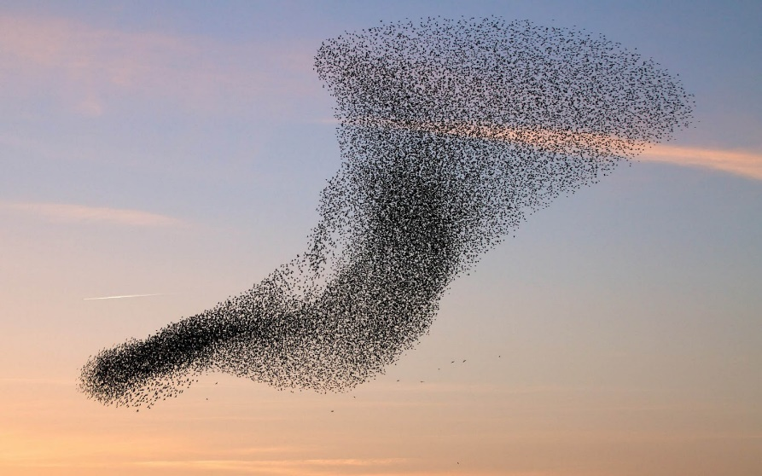

Rysunek 1 https://www.howitworksdaily.com/wp-content/uploads/2015/07/wallpaper-of-a-flock-of-flying-birds-hd-bird-wallpapers.jpg

Do zaistnienia tego zjawiska co niezbędne są dwa komponenty – atomiczne obiekty posiadające zachowania oraz zewnętrzna siła/wpływ/cel, do którego każdy z obiektów zmierza. Wracając do nawiązania do natury – powstałe w ten sposób zjawiska, muszą rozwiązywać problem optymalnie, ponieważ pomimo swojej złożoności przetrwały w dobór naturalny, który pozwala na przetrwanie tylko najlepszych. Co więcej - analogia nie ogranicza się tylko do organizmów żywych, lecz również proces powstawania unikalnych i regularnych struktur płatków śniegu z cząsteczek wody, wynika wprost z tego zjawiska.

Przechodząc do formalnej definicji tego algorytmu należy zdefiniować, cechy i zachowania jakimi muszą odznaczać się wspomniane atomiczne obiekty. Przyjmijmy, że nasze obiekty posiadają takie cechy jak **pozycja** oraz **wektor prędkości** według, którego zmierzają w danej iteracji. Następnie obiekty muszą mieć świadomość tego jak zachowują się obiekty znajdujące się w ich sąsiedztwie, które można zdefiniować jako okrąg (obrazując w przestrzeni 2D) wokół obiektu o pewnym promieniu.

Jeśli chodzi o zachowania obiektów, to muszą one przestrzegać trzech reguł: separacji, wyrównania trajektorii oraz spójności. Na poniższym rysunku ukazano pierwszą z nich – każdy z obiektów musi unikać kolizji z innymi obiektami. Dlatego każdy z nich posiada wokół siebie przestrzeń osobistą i jeśli w którymś kroku inny obiekt znajdzie się w jej obrębie, wtedy obiekt ten za wszelką cenę oddali się od niego, aby nie doprowadzić do kolizji.

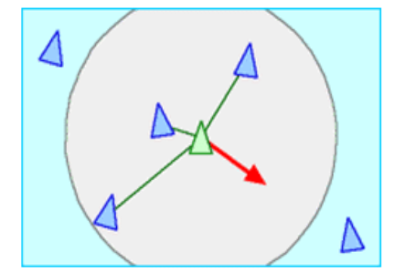

Rysunek 2 Regula separacji, źródło: <https://www.researchgate.net/figure/The-boids-social-rules-Reynolds-1987_fig4_268077894>

Druga z reguł, przedstawiona na rysunku poniżej dotyczy wyrównania trajektorii obiektu względem obiektów w jego sąsiedztwie. Innymi słowy – grupa sąsiednich obiektów powinna zmierzać w mniej więcej w tym samym kierunku. Wtedy w każdym kroku obiektu, jego wektor prędkości musi być poprawiony o **wypadkową w jego sąsiedztwie**. Możemy traktować tę regułę, jako porozumienie cząstek o najlepszym możliwym **lokalnym kierunku ruchu**.

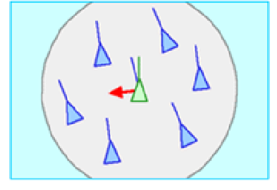

Rysunek 3 Regula wyrównania trajektorii, źródło: https://www.researchgate.net/figure/The-boids-social-rules-Reynolds-1987_fig4_268077894

Trzecia z reguł, którą muszą przestrzegać obiekty to spójność. Jest to reguła będąca pochodną poprzedniej, mianowicie cząstki powinny starać się podążać wspólnie jako grupa. Można w pewnym uproszczeniu powiedzieć, że w obrębie sąsiadów powstaje **„środek grawitacji”**, do którego przyciągane są obiekty w sąsiedztwie. Inaczej mówiąc – ta reguła dba o to, aby cząstki nie rozpraszały się zbyt łatwo gdy utworzą grupę.

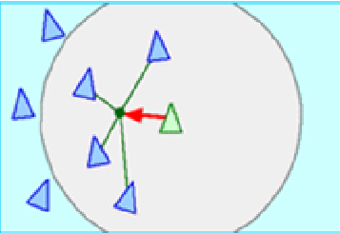

Rysunek 4 Regula spójności, źródło: https://www.researchgate.net/figure/The-boids-social-rules-Reynolds-1987_fig4_268077894

Mając na uwadze te reguły, możemy zdefiniować abstrakcyjny model tego algorytmu – został on przedstawiony na rysunku poniżej.

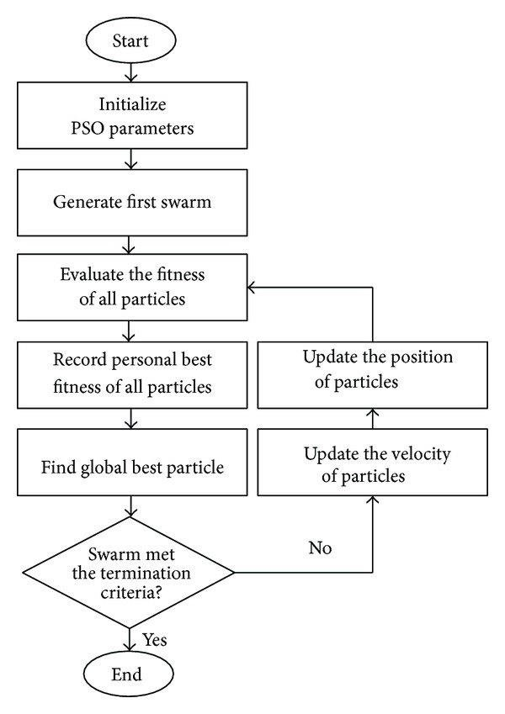

Rysunek 5 Schemat blokowy algorytmu SPO <https://www.researchgate.net/profile/Houcine_Oudira/publication/332687459/figure/fig2/AS:752062103048194@1556316986839/PSO-algorithm-flowchart.jpg>

Sam algorytm rozpoczynamy od losowego rozmieszczenia naszego stada cząstek w przestrzenii rozwiązań. Następnie następuje faza lokalna – każda z cząstek oblicza swoją funkcję celu na podstawie swojej pozycji i porównuje ją z najlepszą zapamiętaną do tej pory, ewentualnie aktualizując ją w przypadku lepszego wyniku. Następnie cząstka odpytuje cząstki w sąsiedztwie o ich wartości funkcji celu, a potem każda cząstka otrzymuje informację z całego stada o najlepszej znalezionej wartości funkcji celu.

Po wykonaniu tych kroków każda z cząstek dokonuje wyliczenia swojego wektora prędkości, przy użyciu wzoru przedstawionego poniżej:

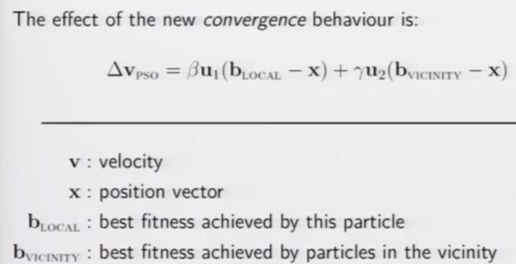

Rysunek 6 Wzór wyliczenia wektora prędkości, źródło: <https://www.youtube.com/watch?v=DzcZ6bP4FGw>

# Przeprowadzenie doświadczenia

**TODO jutro – razem z objasnieniem wszystkich parametrow:**

**(swarm size, radius of neighbours, iterations)**

# Wnioski

**TODO jutro – wplyw parametrow na eksperyment**

Przedstawiony problem jest pochodną sztandarowego przykładu NP-trudnego problemu optymalizacyjnego, mianowicie - problemu komiwojażera, w którym należy znaleźć najkrótszy cykl Hamiltonowski w grafie ważonym. W naszej sytuacji, warunki zadania są rozszerzone – posiadamy flotę kierowców oraz co najbardziej istotne naszym drugim kryterium, obok odległości między miastami jest zapotrzebowanie danych klientów w danym mieście. Jako, że jest to problem NP-trudny, rozwiązanie go w sposób dokładny – np. poprzez brute-force’owa iterację wszystkich kombinacji, powyżej pewnego progu węzłów w grafie (topologia klientów) staje się czasowo nieosiągalne. Zakładając przyrost rozwiązań na poziomie solutionsCount(n) = n!, iteracja rozwiązań już dla 20 miast jest poza zasięgiem. Dlatego tego typu problem należy rozwiązać przy użyciu heurystyk – które pozwalają przeszukiwać ogromną przestrzeń rozwiązań, zwracając rozwiązanie, które nie ma gwarancji bycia najoptymalniejszym, lecz mieszczącym się w kryteriach akceptacji.

Wyniki

Podsumowanie

Wnioski

Na po rysunku zdefiniowano trzy podstawowe zasady dotyczące zachowań, których musi przestrzegać każdy z obiektów

Rysunek 7 https://www.researchgate.net/figure/The-boids-social-rules-Reynolds-1987_fig4_268077894

. Rysunek 2a. mówi o tym

The number of possible solutions to the VRP is of the order of n!, where n is the number of nodes (locations the vehicle must reach) in the network.